Nome:……………………………………………………….
VERIFICA SULLE CIVILTA’ MESOPOTAMICHE
LA MAESTOSITA’ DI BABILONIA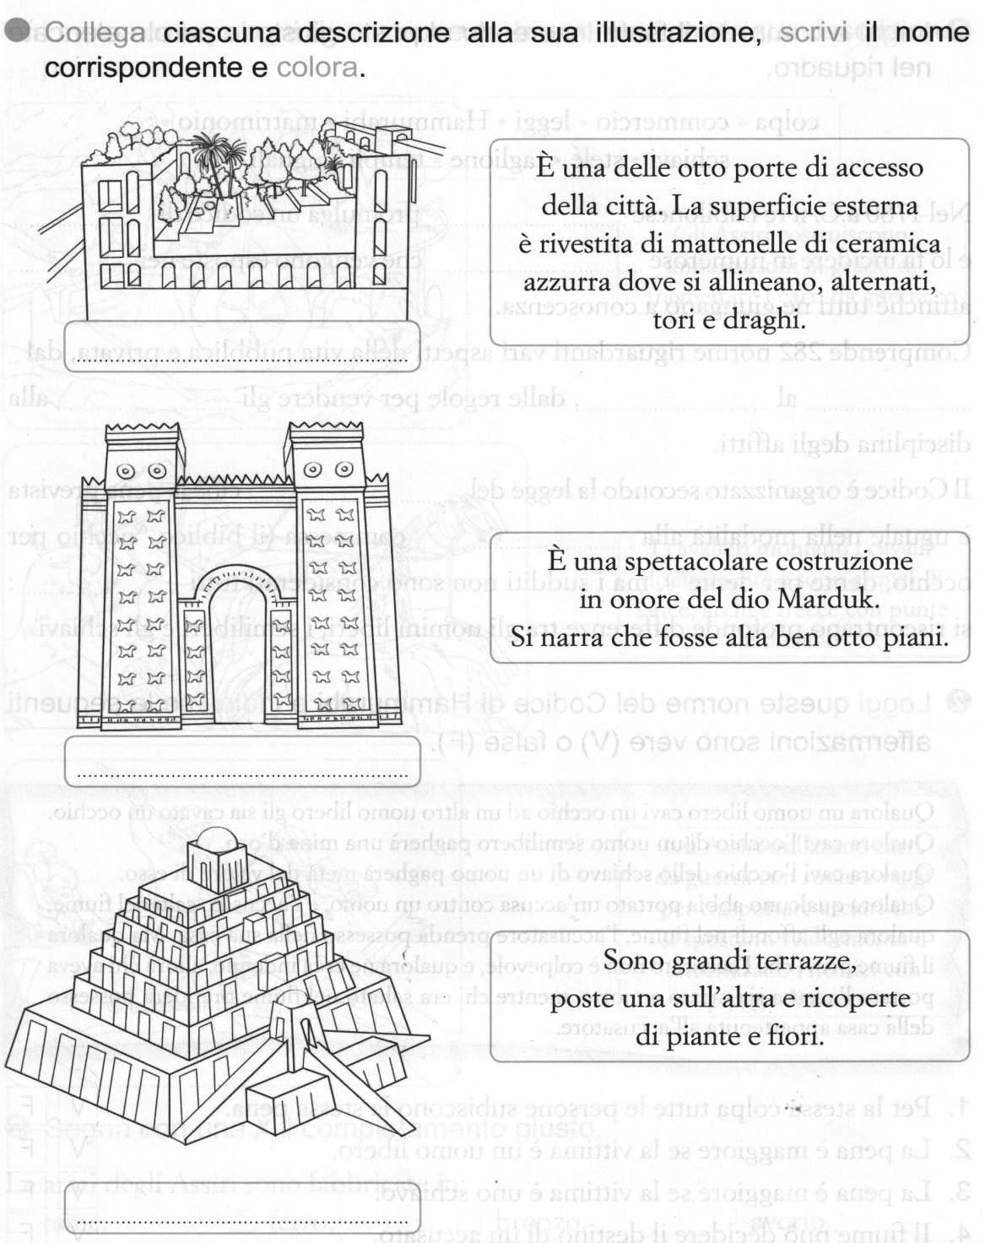
IL CODICE DI HAMMURABI
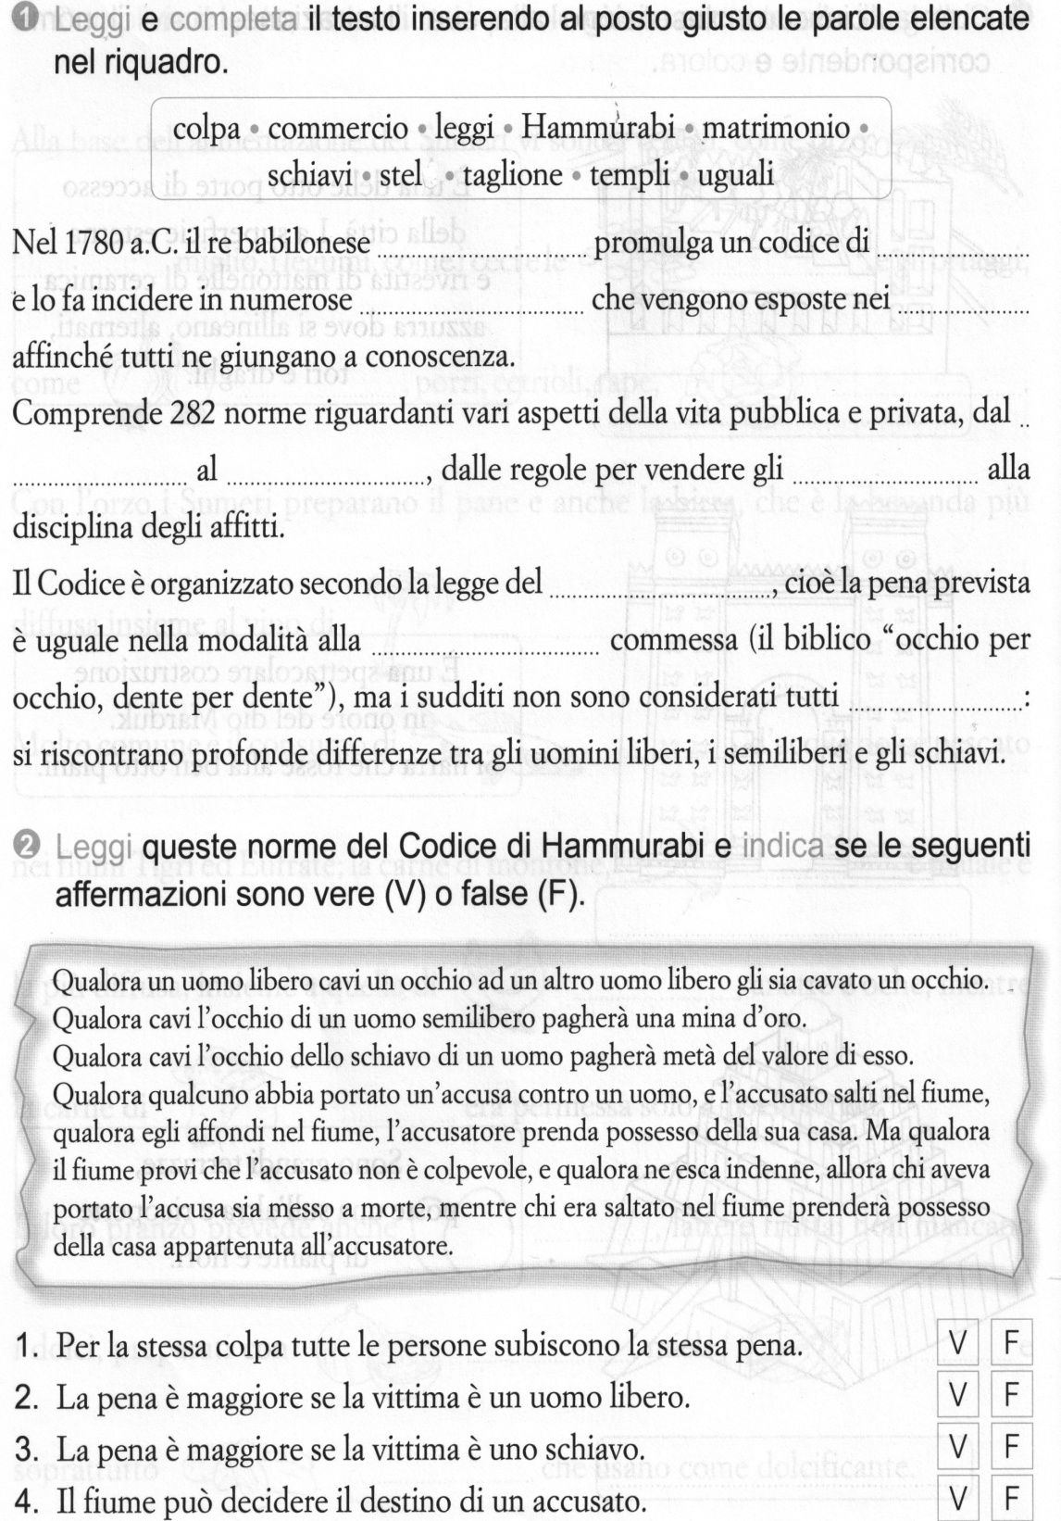
- Completa il cruciverba sulle civiltà mesopotamiche.

- Hanno inventato la ruota piena.
- E’ la città in cui Assurbanipal fonda una grande biblioteca
- Sono un popolo di guerrieri spietati ed organizzati.
- E’ una città ricca di grandiose costruzioni, come la ziggurat di Mardok.
- Lo sono i giardini di Babilonia.
- E’ la principale attività economica dei Sumeri.
- Quella delle civiltà mesopotamiche è cuneiforme.
- E’ la tipica costruzione a gradoni.
- Promulga una celebre raccolta di leggi.
- Impararono a lavorare il ferro.
- E’ uno dei due fiumi più importanti della Mesopotamia.
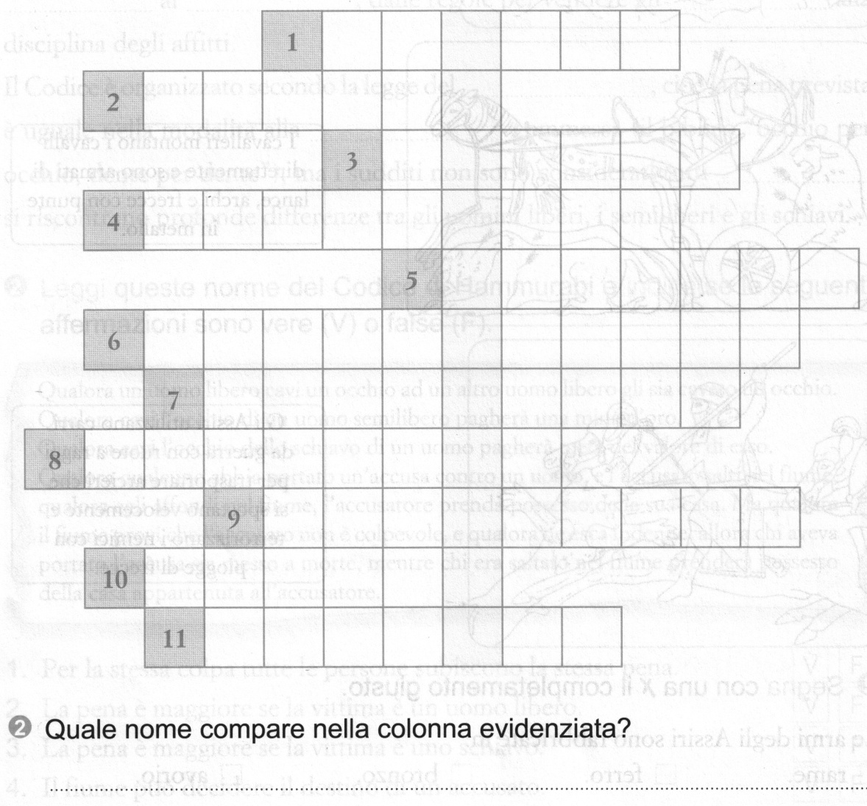
- Completa il cruciverba sulle civiltà mesopotamiche.

- Hanno inventato la ruota piena.
- E’ la città in cui Assurbanipal fonda una grande biblioteca
- Sono un popolo di guerrieri spietati ed organizzati.
- E’ una città ricca di grandiose costruzioni, come la ziggurat di Mardok.
- Lo sono i giardini di Babilonia.
- E’ la principale attività economica dei Sumeri.
- Quella delle civiltà mesopotamiche è cuneiforme.
- E’ la tipica costruzione a gradoni.
- Promulga una celebre raccolta di leggi.
- Impararono a lavorare il ferro.
- E’ uno dei due fiumi più importanti della Mesopotamia.

